**Laporan Project Akhir**

**Sistem Pendukung Keputusan**

**(AHP) – Kelompok 8**



Dosen :

**Dr Arna Fariza S.Kom., M.Kom.**

Disusun oleh:

**Asy Syaffa Khoirunnisa - 3121500040**

**Muhammad Daniel Krisna Halim Putra - 3121500047**

**Nabila Balqis Azzahra - 3121500059**

**D3 IT B**

**PROGRAM STUDI D3 TEKNIK INFORMATIKA**

**Politeknik Elektronika Negeri Surabaya**

**2021/2022**

**PROGRAM MADM AHP (ANALYTICAL HIERACHY PROCESS)**

**DALAM BAHASA PYTHON**

**Deskripsi Masalah :**

Manajer pembelian Suroboyo Bus bertanggung jawab untuk memutuskan perusahaan mana yang tersedia untuk membeli 50 bus untuk rute baru. Setelah studi kelayakan awal dan analisis merek, model beberapa bus, dan proses yang terkait dengan pembelian, ia mempersempit daftar alternatif keputusannya menjadi tiga opsi;

1. **Proyek 1**: Pembelian model Eksekutif,
2. **Proyek 2**: Pembelian model Medium, dan
3. **Proyek 3**: Pembelian model Ekonomi.

Suroboyo Bus memutuskan bahwa kriteria berikut relevan untuk proses keputusan pembeliannya:

1. **Mil per galon (MPG)**
2. **Kenyamanan**
3. **Gaya**
4. **Harga**

**Penjelasan**

**Cara menjalankan program**

Sebelumnya, pada sebuah pemrograman pasti terdapat libraries. Libraries sendiri yaitu kumpulan modul terkait berisi kumpulan kode yang dapat digunakan berulang kali dalam program yang berbeda. Library ini membuat Pemrograman Python lebih sederhana dan nyaman bagi programmer. Disini kami menyediakan 2 cara mengeksekusi program, yaitu:

1. Menggunakan [*https://colab.research.google.com/*](https://colab.research.google.com/)*.* Masuk pada website pilih file kemudian upload notebook, maka tinggal upload file dengan format .ipynb,
2. Menggunaakan Compiler seperti Visual Studio Code, sebelum menjalankan program, wajib wajib menginstall PIP, PIP merupakan program untuk manajemen paket di Python. Tugasnya untuk menginstal, menghapus, upgrade paket Python, dll. Masuk terlebih dahulu ke git bash/cmd, lalu ketik ***python get-pip.py.*** Setelah selesai install library-librarynya dengan mengetikkan ***Pip install pandas*** dan juga ***pip install matplotlib***. Maka program sudah bisa dijalankan karena library yang dibutuhkan sudah memenuhi.

Pandas sendiri berfungsi mengolah suatu data seperti teknik join, distinct, group by, agregasi, dan teknik lainnya seperti pada SQL. Bedanya, ini dilakukan pada tabel. Kelebihan dari library ini juga dapat membaca file dari berbagai format seperti .txt, . csv, dan .tsv. Sedangkan matpolib berfungsi untuk memvisualisasikan data secara 2D maupun 3D dan menghasilkan gambar berkualitas yang bahkan dapat kamu simpan dalam berbagai format gambar, seperti JPEG dan PNG.

**Tabel 1: Penilaian Verbal ke Peringkat Numerik**

Kita deklarasikan variabel Rating_dic dengan menampung tipe data string lalu pada ‘Tingkat Keputusan’ akan menampung list data tablenya yang natinya akan dimasukkan/dikombinasikan dengan library panda. Kemudian adda juga Peringkat Numerik yang menampung number untuk disandingkan dengan list data Tingkat kepentingan. Selanjutnya bisa dilihat pada variable Rating_comparison, disini variablenya menampung pd, pd sendiri adalah pandas yang sudah di aliaskan. Pd akan dihubungkan dengan class DatFrame yang menampung variablw Rating_dic tadi, lalu jangan lupa juga membuat method set_index yang berfungsi meberikan awalan kolom yang ditampilkan yaitu disini Tingkat Kepentingam. Maka ketika Rating_comparison dicetak akna menghasilkan:

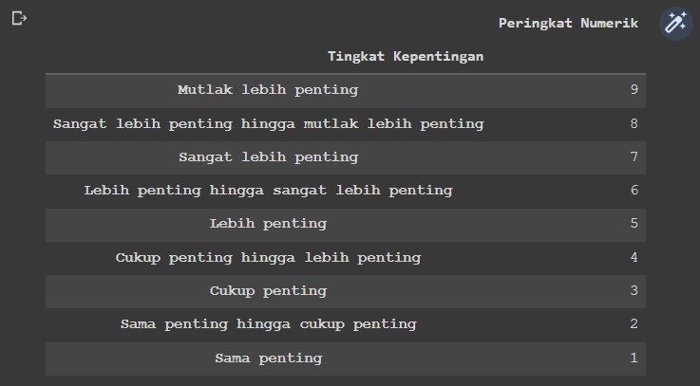

**Tabel 2: Perbandingan Berpasangan Empat Kriteria Soal Pemilihan Bus**

Masuk pada tabel ke 2 kita bandingkan berpasangan dengan 4 kriteria soal pemilihan terdapata Perbandingan Berpasangan, Kriteria Terpenting, Seberapa Penting, dan juga Peringkat Numerik. Sama halnya dengan tadi, kita juga deklarasikan variable comparison_dic yang menampung tipe data string dan didalamnya terdapat list data dan terdapat tambahan kolom table dan perubahan nama table. Berikut outputnya:

* **Konversi Penilaian Verbal ke Peringkat Numerik**

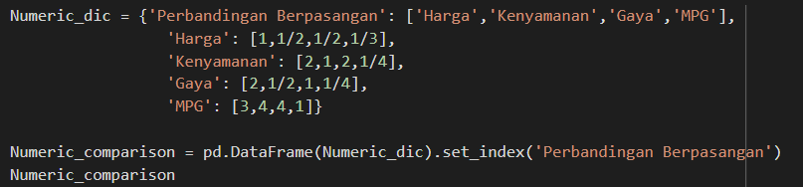

Disini kita masuk pada penilaian verbal ke peringkat numerik, Kita inisialisasikan Numeric_dic yang berisi tipe data string dan diberikan value didalamnya. Kemudia kita deklarasika lagi Numeric_comparison dengan isi class DataFrame yang beris Numeric_dic dan kita set_index untuk menampilkan Perbandingan berpasangan pada awal table.

* **Menghitung bobot untuk setiap kriteria**

Kita buat variable criteria_weight yang mana menampung sebuah salinan objek baru dari Numeric_comparison yang menampung DataFrame dari Numeric_dic. Lalu kita berikan for pada column supaya perintah for yang digunakan bisa melakukan iterasi dari sebuah nilai sequence atau data koleksi pada python seperti List, Tuple, String dan lain-lain. Disini kita for pada Harga, kenyamanan gata MPG yang nantinya pad criteria_weight akan dimasukkan column dan akan di Sum() atau dijumlahkan seluruh anggota list arraynya. Dan hasilnya sebagai berikut:

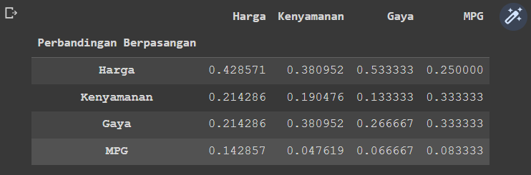



Disini kita buat Price_weight, Comfort_weight, Style_weight, MPG_weight yang akan menampung rumus untuk mendapatkan bobot. Yang mana criteria_weight akan di berikan variable global supaya bisa mengambil Harga yang ada pada list list sebelumnya dan diberikan array 0 untuk memanggil kolom 1 dan dijumlahkan dengan kenyamanan pada array 0 juga, dijumlahkan lagi dengan gaya serta MPG lalu terakhir dibagi dengan 4 karena total perbandingan ada 4. Begitu juga berikutnya.



Lanjut kita cetak menggunakan print dan Bobot harga akn mencetak price_weight dengan F mengacu pada "Format desimal titik mengambang". Angka .3 menunjukkan pembulatan ke 3 tempat setelah titik desimal. Begitu juga seterusnya.



Kita visualisasikan data ke 2D berbentuk diagram bar dengan syntax plt adalah alias dari library matplotlib. Kita isi barnya dengan Harga, kenyamann, gaya, MPG, lalu diisi dengan rice_weight, Comfort_weight, Style_weight, MPG_weight diberikan juga warna red, orange, green, blue. Kita buat titlenya ‘Perbandingan Kriteria’, label x atau horizontal diisi dengan kriteria dan y vertikal diisi label Bobot Kriteria. Maka akan mencetak:

Hasil bobot di atas menunjukkan bahwa kriteria Harga merupakan kriteria yang paling penting dari semua kriteria, dengan bobot 0.398, disusul kriteria Gaya dengan bobot 0.299, disusul kriteria Kenyamanan dengan bobot 0.218, dan kriteria MPG dengan bobot 0.085.

**Tabel 3: Perbandingan Berpasangan yang menunjukkan Preferensi untuk proyek berdasarkan kriteria**

* **Kriteria Harga**

Deklarasikan PRICE_dic yang akan memuat string dari HARGA dan isi dari column HARGA ada Proyek 1, Proyek 2, Proyek 3 . lalu pada Proyek 1, 2, 3 diisi dengan hasil perbandingan. Pada variable PRICE_comparison akan diisi dengan DataFrame dari PRICE_dic dan diawali dengan column HARGA. Hasil yang keluar sebagai berikut:

Dilanjutlan kita copy untuk objek baru dari PRICE_comparison dan kita berikan for pada column supaya perintah for yang digunakan bisa melakukan iterasi dari sebuah nilai sequence atau data koleksi pada python seperti List, Tuple, String dan lain-lain. Disini kita for pada Proyek 1, 2, dan 3 yang nantinya pada PRICE_criteria akan dimasukkan column dan akan di Sum() atau dijumlahkan seluruh anggota list arraynya. Dan hasilnya sebagai berikut:



Kita buat PRICE_P1, P2, dan P3 yang akan menampung rumus untuk mendapatkan bobot proyek berdasarkan kriteria harga. Yang mana PRICE_criteria akan di berikan variable global supaya bisa mengambil Harga yang ada pada list list sebelumnya dan diberikan array 0 untuk memanggil kolom 1 dan dijumlahkan dengan Proyek 2 pada array 0 juga, dijumlahkan lagi dengan Proyek 3 serta dibagi dengan 3 karena total HARGA ada 3. Begitu juga berikutnya. Dan cetak menggunakan print, panggil PRICE_P1, P2, dan P3 berikan .3F yang mana dengan F mengacu pada "Format desimal titik mengambang". Angka .3 menunjukkan pembulatan ke 3 tempat setelah titik desimal. Begitu juga seterusnya.



Kita visualisasikan data ke 2D berbentuk diagram bar dengan syntax plt adalah alias dari library matplotlib. Kita isi barnya dengan Proyek 1, Proyek 2, Proyek 3, diisi dengan PRICE_P1, PRICE_P2, PRICE_P3, berikan warna orange, green, dan blue lalu berikan title ‘Bobot Proyek Berdasarkan Kriteria Harga', dan y label dengan naman Bobot Proyek. Maka akan mencetak:

Hasil di atas menunjukkan bahwa Proyek 3, pembelian model Ekonomi, memiliki bobot tertinggi 0.557. Ini berarti jika 3 proyek dianalisis berdasarkan kriteria Harga saja, Proyek 3 akan menjadi kandidat terbaik untuk diseleksi.

* **Kriteria MPG**

Deklarasikan MPG_dic yang akan memuat string dari MPG dan isi dari column MPG ada Proyek 1, Proyek 2, Proyek 3 . lalu pada Proyek 1, 2, 3 diisi dengan hasil perbandingan. Pada variable MPG_comparison akan diisi dengan DataFrame dari MPG_dic dan diawali dengan column MPG. Dilanjutlan kita copy untuk objek baru dari MPG_comparison dan kita berikan for pada column supaya perintah for yang digunakan bisa melakukan iterasi dari sebuah nilai sequence atau data koleksi pada python seperti List, Tuple, String dan lain-lain. Disini kita for pada Proyek 1, 2, dan 3 yang nantinya pada MPG_criteria akan dimasukkan column dan akan di Sum() atau dijumlahkan seluruh anggota list arraynya. Cetak menggunakan print, panggil MPG_P1, P2, dan P3 berikan .3F yang mana dengan F mengacu pada "Format desimal titik mengambang". Angka .3 menunjukkan pembulatan ke 3 tempat setelah titik desimal. Begitu juga seterusnya.

Hasil yang keluar sebagai berikut:



Visualisasikan data ke 2D berbentuk diagram bar dengan menggunakan library matplotlib alias plt. Kita isi barnya dengan Proyek 1, Proyek 2, Proyek 3, diisi dengan MPG_P1, MPG_P2, MPG_P3, berikan warna red, orange, green. Berikan title ‘Bobot Proyek Berdasarkan Kriteria MPG, dan berikan y vertikal dengan label Bobot Proyek. Maka akan menghasilkan diagram data:

Hasil di atas menunjukkan bahwa Proyek 3, pembelian model Ekonomi, memiliki bobot tertinggi 0.639. Ini berarti jika 3 proyek dianalisis berdasarkan kriteria MPG saja, Proyek 3 akan menjadi kandidat terbaik untuk diseleksi.

* **Kriteria Kenyamanan**

COMFORT_dic dideklarasikan lalu, akan memuat string dari COMFORT yang berisi Proyek 1, Proyek 2, Proyek 3 . Isikan pada semua Proyek dengan hasil perbandingan. Variable COMFORT _comparison akan diisi dengan DataFrame dari COMFORT _dic dan diawali dengan column COMFORT. Copy untuk objek baru dari COMFORT _comparison menggunakan syntax copy() dan berikan for di column agar perintah for yang dipakai bisa melakukan iterasi dari sebuah nilai sequence atau data koleksi pada python seperti List, Tuple, String dan lain-lain. Nantinya pada COMFORT _criteria akan dimasukkan column dan akan di jumlahkan dengan seluruh anggota list arraynya. Gunakan Print, panggil COMFORT_P1, P2, dan P3 berikan .3F yang mana dengan F mengacu pada "Format desimal titik mengambang". Angka .3 menunjukkan pembulatan ke 3 tempat setelah titik desimal. Begitu juga seterusnya. Maka hasil outputnya:



Data akan divisualisasikan ke bentuk diagram bar 2D dengan menggunakan library matplotlib. Isi barnya sebagai Proyek 1, Proyek 2, Proyek 3, diisi COMFORT_P1, COMFORT _P2, COMFORT _P3, dengan warna blue, orange, red. Title dari diagramnya ‘Bobot Proyek Berdasarkan Kriteria Kenyamanan, tidak lupa diberi label vertikal dengan nama Bobot Proyek. Maka akan tercetak diagram sebagai berikut:

Hasil di atas menunjukkan bahwa Proyek 1, pembelian model Eksekutif, memiliki bobot tertinggi sebesar 0.593. Ini berarti jika 3 proyek dianalisis berdasarkan kriteria Kenyamanan saja, Proyek 1 akan menjadi kandidat terbaik untuk diseleksi.

* **Kriteria Gaya**

Buat deklarasi STYLE_dic, kemudian akan memuat string dari COMFORT berisi Proyek 1, Proyek 2, Proyek 3 . Masukkan pada semua Proyek hasil perbandingannya. Variable STYLE_comparison akan diisi dengan DataFrame dari STYLE_dic dan diawali dengan column STYLE. Buat salinan objek baru dari STYLE_comparison memakai syntax copy(). Selanjutnya For di column berfungsi supaya bisa melakukan iterasi dari sebuah nilai sequence atau data koleksi pada python seperti List, Tuple, String dan lain-lain. Nantinya pada STYLE_criteria akan dimasukkan column yang nantinya di jumlahkan dengan seluruh anggota list arraynya. Print untuk mencetak dengan memanggil variable STYLE_P1, P2, dan P3 berikan .3F yang mana dengan F mengacu pada "Format desimal titik mengambang". Angka .3 menunjukkan pembulatan ke 3 tempat setelah titik desimal. Begitu juga seterusnya. Hasil yang tercetak sebagai berikut:



Agar tercetak data diagram gunakan syntax plt disertai dengan bar, plt sendir diambil dari library matplotlib. Pada bar masukkan Proyek 1, Proyek 2, Proyek 3, isi dengan STYLE_P1, STYLE_P2, STYLE_P3, dengan warna blue, orange, red. Title dari diagramnya ‘Bobot Proyek Berdasarkan Kriteria Gaya, beri label pada y vertikal dengan nama Bobot Proyek. Dat Diagram akan terlihat berikut:

Hasil di atas menunjukkan bahwa Proyek 2, pembelian model Medium, memiliki bobot tertinggi 0.656. Ini berarti jika 3 proyek dianalisis berdasarkan kriteria Gaya saja, Proyek 2 akan menjadi kandidat terbaik untuk diseleksi.

* **Keempat Kriteria**



Dari Project 1, Project 2, Project 3 kita berikan value Price_weight (diambil dari Perbandingan Berpasangan 4) yang akan dikalikan dengan PRICE_P1 (mengambil data dari Kriteria Harga) lalu dijumlahkan dengan Comfort_weight (diambil dari Perbandingan Berpasangan 4) dikalikan dengan COMFORT_P1 (diambil data dari Kriteria Kenyamanan) ditambahkan dengan MPG_weight (diambil dari Perbandingan Berpasangan 4) dikalikan dengan MPG_P1 (mengambil dat dari Kriteria MPG) dan terakhir ditambahkan dengan Style_weight (diambil dari Perbandingan Berpasangan 4) dikalikan dengan STYLE_P1 (mengambil data dari Kriteria Gaya). Kita Print mencetak hasil, tinggal panggil variable STYLE_P1, P2, dan P3 berikan .3F yang mana dengan F mengacu pada "Format desimal titik mengambang". Angka .3 menunjukkan pembulatan ke 3 tempat setelah titik desimal. Hasil yang tercetak:



Membuat data diagram dengan menggunakn library matplotlib yang dialiaskan menjadi plt supaya ringkas. Pada bar masukkan Proyek 1, Proyek 2, dan Proyek 3. Kemudian pada setiap Proyek diisi dengan STYLE_P1, STYLE_P2, STYLE_P3, berikan warna pada setiap Proyek supaya mudah membedakan dengan blue, orange, red. Berikan Title dari data diagramnya ‘Bobot Proyek Berdasarkan Kriteria Gaya, terakhir berikan nama Bobot Proyek pada label dengan posisi vertikal (y). Alhasil Data Diagram akan nampak sebagai berikut:

Hasil akhir di atas menunjukkan bahwa proyek terbaik berdasarkan kombinasi keempat kriteria adalah Proyek 2, pembelian model Medium.

**Hasil Menggunakan Compiler**

